Plán rozvoje sportu
2021–2026

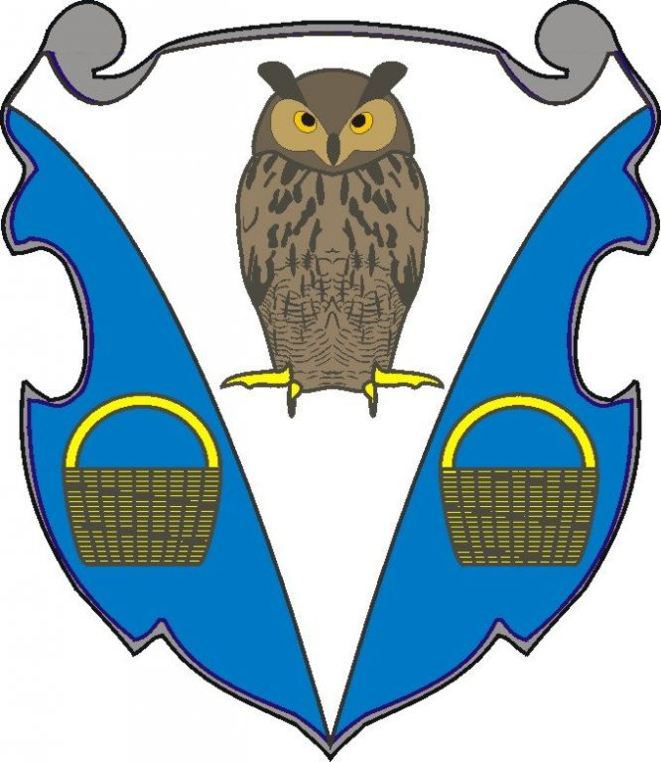

Obec Výrovice

Plán rozvoje sportu v obci byl schválen zastupitelstvem obce dne 23. 12. 2020, usnesením č. 66/4/0/2018.

OBSAH
1. ÚVOD 3
2. ZÁKLADNÍ POJMY 3
3. ÚLOHA OBCE V ZAJIŠŤOVÁNÍ SPORTU 4
4. OBEC ŠKRDLOVICE 4
5. SOUČASNÝ STAV 6
6. VIZE A PRIORITY 7
7. FORMY PODPORY SPORTU V OBCI 9
8. ZÁVĚR 10

ÚVOD
Strategický plán rozvoje sportu v Obci Výrovice je zpracován ve smyslu § 6 odst. 2 zákona
č. 115/2001 Sb., o podpoře sportu, ve zněni pozdějších předpisů. Koncepce podpory sportu je otevřeným dokumentem, který se může měnit či doplňovat v závislosti na prioritách
a potřebách obce. Cílem planu rozvoje sportu je obecně podpořit sport ve všech jeho rovinách a stanovit způsob financovaní podpory sportu v obci.

ZÁKLADNÍ POJMY
Sport, všeobecné sportovní činnosti – Veškeré formy tělesné aktivity, které jsou provozovány příležitostně nebo organizovaně a usiluji o dosaženi nebo vylepšeni fyzické kondice a duševní pohody, upevňování zdraví, dosaženi výsledků v soutěžích na všech úrovních či rozvoj společenských vztahů.
Sport pro všechny – Zájmový, organizovaný nebo neorganizovaný sport a pohybové aktivity občanů, rekreačního, soutěžního i nesoutěžního charakteru. Motivaci a hodnotami jsou pohybové vyžiti, organizované i neorganizované volnočasové aktivity, zábava, sociální kontakt, udrženi nebo zlepšeni zdravotní i psychické kondice.
Tělesná výchova a sport na školách – Pohybové aktivity v rámci školní výuky (výchovně vzdělávacího programu) a na ně navazující zájmové soutěžní i nesoutěžní organizované aktivity ve školních prostorách. Cílem není výkonnostní motivace, ale zvládnutí pohybových činnosti, všestrannost a vytvářeni vztahu ke sportu.
Sportovní kluby a tělovýchovná jednota – Právní subjekty, zpravidla spolky, za účelem zajišťovaní a provozovaní sportu a pohybových aktivit občanů.
Sportovní akce – Jednotlivá organizovaná sportovní soutěž, závod, zapas, hra nebo jiná aktivita sportovního charakteru.
Dobrovolník a dobrovolnictví – Cvičitel, trenér, instruktor, asistent, rozhodčí, voleny nebo dobrovolný činovník, podílející se na zajištěni činnosti spolku bez nároku na odměnu. Dobrovolnictví ve sportu je vědoma, svobodně zvolena činnost osob, které ve svém volnem čase působí ve sportovním prostředí ve prospěch druhých, bez nároku na odměnu, zpravidla v oblasti vyžadující ze zákona či z jiných předpisů odbornou kvalifikaci.
Komise pro kulturu, sport a volny čas – poradní organ rady obce. Jeho členy jsou rovněž dobrovolní činovnici podílející se na sportovních činnostech v obci.

ÚLOHA OBCE V ZAJIŠŤOVÁNÍ SPORTU
Dle zákona č. 115/2001 Sb., o podpoře sportu obce ve své samostatné působnosti vytvářejí podmínky pro sport, zejména:
- zabezpečují rozvoj sportu pro všechny, zejména pro mládež,
- zabezpečují přípravu sportovních talentů, včetně zdravotně postižených občanů,
- zajišťují výstavbu, rekonstrukce, udržovaní a provozovaní svých sportovních zařízení
a poskytují je pro sportovní činnost občanů,
- kontrolují účelné využívaní svých sportovnich zařízeni,
- zabezpečují finanční podporu sportu ze svého rozpočtu.
- obec zpracovává v samostatné působnosti pro své území plán rozvoje sportu v obci
a zajišťuje jeho provádění.
Sportovní politika obcí vychází z jejich potřeb a odvíjí se od kulturně historických tradic. Obce se spolupodílejí na financovaní sportu, koordinují činnosti sportovních subjektů ve prospěch obce, respektive svých občanů a kontrolují efektivnost vynaložených veřejných zdrojů. Obec tak v samostatné působnosti ve svém uzemním obvodu pečuje v souladu s místními předpoklady a s místními zvyklostmi o vytváření podmínek pro rozvoj sociální peče a pro uspokojováni potřeb svých občanů, jako je uspokojování ochrany a rozvoje zdraví, kulturního rozvoje, výchovy a vzdělávaní, dle zákona č. 128/2000 Sb., o obcích (obecni zřízení).

OBEC VÝROVICE
První písemná zmínka o obci pochází z roku 1299. Obec Výrovice se nachází 12 km severně od Znojma v údolí řeky Jevišovky pod vodní nádrží Výrovice. V nadmořské výšce okolo 220 m n.m.

Tab. 1 Souhrnné informace o obci
Název | Výrovice
Status | Obec
Rozloha k 1.1.2020 (ha) | 496
Počet obyvatel k 1.1.2020 | 176
Nadmořská výška (m n.m.) | 220
části obce | Výrovice
Katastrální území | Výrovice
Adresa obecního úřadu | Výrovice 63
Starosta | Pavel Vlček
NUTS I (stát) | Česká republika
NUTS II (region soudržnosti) | Jihovýchod
NUTS III (kraj) | Kraj Jihomoravský
NUTS IV (okres) | Znojmo
NUTS V (obec) | Výrovice
Obec s rozšířenou působností (ORP) | Znojmo
Obec s pověřeným obecním úřadem (POÚ) | Znojmo
PSČ | 671 34
Dobrovolný svazek obcí | Dso Kanalizace v povodí Jevišovky  Svazek obcí Moravia  Energoregion 2020  VaK Znojemsko  SMS ČR
Místní akční skupina (MAS) | Živé pomezi

Obec Výrovice patří je rozvíjející se obec. V nadcházejících letech dojde k zasíťování lokality k bydlení pro cca 8 RD, jež nárůstu počtu obyvatel. Průměrný věk obyvatelstva je kolem 39 let. Obec se rozvíjí ve všech oblastech.

SOUČASNÝ STAV
V obci se nachází volně přístupné víceúčelové hřiště s umělou trávou vybudované v roce 2010. Dále dětské hřiště s lanovou pyramidou, trampolínou houpačkami a prolézačkami doplněné o fitness prvky. Dětské hřiště prošlo poslední úpravou v roce 2015. Dále je v obci hasičské hřiště Na sadech, které slouží nejen místnímu Sboru dobrovolných hasičů, ale i k pořádání okresních a krajských kol ve hře Plamen a dorostu. Hřiště také slouží pro soustředění hasičů z okolí. Hřiště bylo v roce 2010 vybudováno jako travnaté a v roce 2020 zde byla vybudována tartanová rovinka o délce 110 m a šířce 5 m.
Systematické práci s mládeží v rámci sportovních aktivit a aktivit volného času se věnuje
v převážné míře Sbor dobrovolných hasičů Výrovice. Ten s mládeží pracuje v rámci celostátní hry Plamen. Dále hasiči se dětmi účastní mnoha dalších soutěží. Další sportovně volnočasové aktivity probíhající v obci jsou hlavně pro dospělé – cvičení pro ženy v kulturním domě, pravidelný volejbal s květnovým turnajem. V zimních měsících se SK Výrovice účastní ligy v hokeji na zimním stadionu Moravské Budějovice.

VIZE A PRIORITY
Obec Výrovice iniciuje podnícení zájmu o sport. Podporuje a má zájem o uspokojení potřeb sportu, jako samozřejmé součásti zdravého životního stylu. Obec vytvořila občanům prostor nebo příležitost k rozvíjení schopností a dovedností v teto oblasti. Zastupitelstvo obce ve schválilo ve strategickém rozvojovém plánu obce i budování zařízení pro sport a volnočasové aktivity. Těmi jsou vybudování cyklostezky spojující místní kemp, Obec Výrovice a Tvořihráz. Dobudování hasičského hřiště.

PRIORITY
- Sport dětí a mládeže
Pohyb děti a mládeže je potřebný pro zdravý tělesny růst a psychicky vývoj. Úlohou je poskytnutí smysluplné činnosti a pocitu sounáležitosti s okolím s navozením pocitu bezpečí. Sport je způsob vlivu na chování děti a mládeže. Je to výchovný prostředek, socializační faktor a účinná forma prevence sociálně patologických jevů v chovaní dětí a mládeže.
- Sport pro všechny
Sport pro všechny je organizovaný i neorganizovaný sport a sportovní volnočasové aktivity určené širokým vrstvám obyvatelstva bez ohledu na věk, rasu, národnost, společenskou třídu nebo pohlaví. Naplňuje myšlenky zdravotního životního stylu, sociální kontakt, smysluplné trávení volného času, seberealizace a aktivní odpočinek.
- Sportovní infrastruktura
Sportovní infrastrukturou neboli budováním a správou sportovišť, obec vytváří základní podmínky pro různé formy sportu a pohybových aktivit. Role obce je v tomto směru jedinečná a nenahraditelná. Obec dlouhodobě chápe potřebu udržitelnosti pohybových aktivit a sportu a snaží se stabilizovat/vytvořit sportovní zázemí dle potřeb obyvatelstva.
POPIS CÍLŮ A ZÁMĚRŮ
Priorita | 1. Sport dětí a mládeže
Cíl | Podnícení zájmu o sport. Vypěstování potřeby sportu jako samozřejmé součástí zdravého životního stylu. Nabídka smysluplné zábavy a současné rozvíjení schopností a dovedností v této oblasti. Vedoucí k pozitivnímu vlivu na chování dětí a mládeže.
Záměry | Iniciovat pořádaní sportovních akcí a akcí pro aktivní a komunitní život.
 | Údržba stávajících zařízení ve vlastnictví obce pro aktivní a sportovní vyžití obyvatel.
 | Příprava a realizace projektů pro sportovní zařízení ve vlastnictví obce v souladu s potřebami obce.
 | Údržba a modernizace stávajících dětských hřišť ve vlastnictví obce v souladu s potřebami obce.
 | Podpora a organizační zajištění sportovních akcí pro děti a mládež.
 | Příprava nových projektů zaměřených na sport dětí a mládeže dle možností rozpočtu a dotací.
 | Realizace projektu cyklostezek v okolí obce a její propojení s okolními obcemi.
 | Dokončení hasičského hřiště

Priorita | 2. Sport pro všechny
Cíl | Vytvoření a organizační zajištění dalších možností sportovního využití a aktivní zábavy pro všechny věkové kategorie žijící na území obce.
Záměry | Příprava a realizace projektů sportovních zařízení ve vlastnictví obce v souladu s potřebami obce.
 | Iniciace pořádaní sportovních akcí.
 | Podpora sportovních zařízení ve vlastnictví spolků na území obce.
 | Podpora akcí pořádaných spolky z území obce.
 | Příprava nových projektů zaměřených na sport pro všechny dle možností rozpočtu a dotací.

Priorita | 3. Sportovní infrastruktura
Cíl | Zajištění dostatečné sportovní infrastruktury pro pohybové volnočasové aktivity  a rekreaci, která podporuje aktivní trávení volného času.
Záměry | Vybudování plnohodnotné sportovní infrastruktury.
 | Údržba a modernizace sportovní infrastruktury.
 | Monitorovat počet a stav sportovních zařízení.
Příprava nových projektů zaměřených na sport pro všechny dle možností rozpočtu
a dotací.

FORMY PODPORY SPORTU V OBCI
1. Přímá podpora (finanční)
a) rozpočtovaná v rámci rozpočtu obce
- Pořízení sportovních zařízení nebo jejich častí, nakup a dovybavení sportovních zařízení
- Modernizace a opravy sportovních zařízení ve vlastnictví obce a jejich vybavení
b) poskytovaná v rámci příspěvku na provoz příspěvkové organizaci obce
- z příspěvku na provoz jsou spolufinancovány náklady související s pořádáním nebo účastí příspěvkové organizace na sportovních akcích nebo soutěžích,
c) poskytovaná jako dotace v souladu s platným programem nebo pravidly poskytování dotací z rozpočtu obce třetím osobám.
2. Nepřímá podpora
- Údržba stávajících sportovnich zařízení
- Propagace sportovních akcí
- Organizační zajištění sportovních aktivit

ZÁVĚR
Strategický plán rozvoje sportu v obci Výrovice se bude průběžně aktualizovat.
Strategický plán rozvoje sportu obce Výrovice schválilo zastupitelstvo obce Výrovice na svém zasedaní konaném dne 23. 12. 2020, usnesením č. 14/2020/10.
Strategický plán rozvoje sportu obce Výrovice je zveřejněn na webových stránkách Obce Výrovice http://www.vyrovice.cz/ nebo je dostupný ve fyzické podobě na obecním úřadě.

